苏州城市学院实验报告
学院 | 计算科学与人工智能学院 |  | 年级专业 |  | 25人工智能 |  | 姓名 | 张佳伟 | 学号 | 2506456052
课程名称 |  | Python程序设计 |  |  |  |  |  |  | 成绩
指导教师 |  | 郁俊杰 |  | 同组实验者 |  | 无 |  | 实验日期 | 2026.5.22

实 验 名 称 | 面向对象编程

- 实验目的
- 理解面向对象编程的特点，类和对象的概念
- 掌握类的编写方法，能够熟练编写类
- 掌握对象的实例化及相关属性的访问、方法的调用，能够熟练创建和使用对象
- 理解面向对象编程的继承和多态的概念
- 实验内容
- 定义一个学生类，包括学号、姓名和出生日期三个属性；一个用于给定数据成员初始值的构造函数；一个可计算学生年龄的方法。编写该类并创建2个学生对象对其进行测试。
根据表7-1的算法思路，将其转换为代码，并在开发环境中运行验证代码。
表7-1 计算学生年龄
 | 算法思路 | 代码
#01 | ## 导入日期时间模块（datetime, date） | from datetime import date
#02 | ## 定义类名Student | class Student:
#03 | ## 定义构造函数，接收3个参数，学号，姓名，出生日期'YYYY-MM-DD' | def __init__(self,student_id,name,birthday):
#04 | ## 初始化学号 | self.student_id = student_id
#05 | ## 初始化姓名 | self.name = name
#06 | ## 将字符串格式的日期转换为日期对象 | self.birthday = birthday
#07
#08 | ## 进行日期格式的异常捕获
#09 | ##提醒：出生日期格式不正确，应为 'YYYY-MM-DD'
#10 | ## 定义计算年龄函数calculate_age | def get_age(self):
#11 | ## 获取当前日期 | today = date.today()
#12 | ## 计算年龄，为当前年份与出生年份的差 | age = today.year - self.birthday.year
#13 | ## 如果今年生日还没过 | if today.month < self.birthday.month:  age = age - 1  elif today.month == self.birthday.month and today.day < self.birthday.day:
#14 | ## 年龄减1 | age = age - 1
#15 | ## 返回年龄 | return age
#16 | ## 创建学生对象，学号"2023001", 姓名"张三",出生日期 "2005-03-15" | s = Student("2506456052","张佳伟",date(2007,2,27))
#17 | ## 创建学生对象，学号"2023002", 姓名"李四",出生日期 "2004-11-22"
#18 | ## 计算并打印张三年龄 | print(s.student_id)
#19 | ## 计算并打印李四年龄 | print(s.name)
#20 | ## 测试异常情况，进行日期格式异常捕获 | print(s.birthday)
#21 | ##创建学生对象，学号"2023001", 姓名"王五",出生日期 "2005/03/15" | print(s.get_age())
#22 | ## 捕获异常
#23 | ## 输出异常信息
- 创建类Temperature，包含成员变量degree（表示温度）以及实例方法ToFahrenheit()（将摄氏温度转换为华氏温度）和ToCelsius()（将华氏温度转换为摄氏温度），并编写测试代码。运行效果参见图所示。
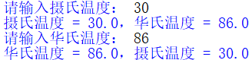
- 购物车：
（1）实现一个购物车管理系统，该系统能够管理用户添加到购物车中的商品，并能够计算购物车中所有商品的总价。
（2）创建一个 ShoppingCart 类，该类应包含以下功能：
一个初始化方法，用于初始化购物车（开始时购物车应为空）；
一个 add_item 方法，用于向购物车中添加商品，参数包括商品名称、价格和数量（数量默认为1）；
一个 __str__ 方法，用于返回购物车的字符串表示，包括所有商品信息和总价。
（3）购物车的字符串表示格式要求：
如果购物车为空，返回"购物车是空的"；
如果购物车不为空，按照以下格式返回：
购物车内容:
- 商品1名称 × 数量: ￥商品1总价
- 商品2名称 × 数量: ￥商品2总价
...
总计: ￥购物车总价
（4）编写测试代码：
创建一个购物车实例
向购物车中添加几种商品（包括不同数量的商品）
打印购物车内容，验证输出是否符合预期格式

- 根据要求，及相关注释，将表7-2中的代码补充完整，并在开发环境中运行、调试代码。

表7-2 购物车结算
 | 算法思路 | 代码
#01 | ##定义购物车类 | class ShoppingCart:
#02 | ##构造方法 | def __init__(self):
#03 | ##初始化购物车列表 | self.items = []
#04
#05 | ##定义添加商品方法add_item | def add_item(self, name, price, quantity=1):
#06 | ##向购物车列表中增加一个商品，字典类型，包含名称、价格、数量 | _______________
#07
#08 | ##定义 __str__ 方法 | def __str__(self):
#09 |  | if not self.items:  return "购物车是空的"
#10 |  | result = "购物车内容:\n"  total = 0
#11 | ##遍历购物车 | for item in self.items:
#12 | ##计算每件商品的金额 | item_total =_______________
#13 | ##将当前商品信息编辑成字符串“商品名称 × 数量: ￥商品1总价”，添加到结果字符串result中 | result +=_______________
#14 | ##计算总金额 | _______________
#15
#16 | ## 结果中增加总金额信息 | result += f"总计: ￥{total:.2f}"
#17 | ## 返回result | _______________
#18
#19 | ##实例化一个购物车对象cart | _______________
#20 | ##往购物车增加商品：Python书籍，价格49.9，数量2本 | _______________
#21 | ##往购物车增加商品：鼠标，价格52，数量1 | _______________
#22 | ##输出购物车内容 | _______________

- 实验步骤和结果
第一题：
代码：
from datetime import date

class Student:
def __init__(self,student_id,name,birthday):
self.student_id = student_id
self.name = name
self.birthday = birthday

def get_age(self):
today = date.today()
age = today.year - self.birthday.year
if today.month < self.birthday.month:
age = age - 1
elif today.month == self.birthday.month and today.day < self.birthday.day:
age = age - 1
return age

s = Student("2506456052","张佳伟",date(2007,2,27))

print(s.student_id)
print(s.name)
print(s.birthday)
print(s.get_age())
截图：
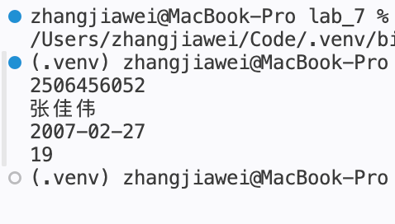
第二题：
代码：
class Temperature:
def __init__(self , degree):
self.degree = degree

def ToFahrenheit(self):
return self.degree * 1.8 + 32

def ToCelsius(self):
return (self.degree - 32) / 1.8

t1 = float(input("请输入摄氏温度："))
huashi = Temperature(t1)
print("华氏温度为：", huashi.ToFahrenheit())
t2 = float(input("请输入华氏温度："))
sheshi = Temperature(t2)
print("摄氏温度为：", sheshi.ToCelsius())
截图：
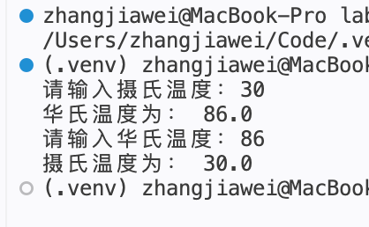
第三题：
代码：

- 实验总结
实验中遇到的问题，如何解决的，思考、收获等。

